**机械运动——学习指南**

**学校___________________班级_______________姓名_____________**

**【学习目标】**

1.能说出机械运动的定义，并能根据所选择的参照物判断物体的运动和静止。

2.知道比较物体运动快慢的方法，并能够比较物体的运动快慢。

3.知道速度的定义、物理意义、公式、单位，并能利用速度公式进行简单计算。

4. 能够区分S-t图像和v-t图像，并能通过获取图像信息计算出物体的速度。

**【任务一】请阅读八年级物理上册 P16-P22第一章《第2节 运动的描述》和《第3节 运动的快慢》的内容。**

**【任务二】请继续观看微课《机械运动 知识复习》，并同步完成以下内容。**

运动

比较

快慢

机械运动

定义：

选择

考虑

公式：

静止

运动

S、t都不同

相同、比S

S相同、比

速度v

物理意义：

单位

1m/s=_____km/h

国际：

常用：

运动

直线运动

直线运动

**【任务三】请观看微课《机械运动 典例指导》，并进行及时改正和巩固。**

1. 两个做匀速直线运动的物体，下列说法正确的是（ ）

A.速度大的物体通过的路程长

B.在相等的时间内两个物体所通过的路程一定相等

C.通过相同的路程，所用时间短的物体速度大

D.通过路程长的物体，所用的时间一定长

2. 一个运动员在百米赛跑中，50m处的速度是6m/s，16s末到达终点时的速度为7.5m/s，则整个赛跑过程中他的平均速度的大小是（ ）

A.6 m/s B.6.25 m/s C.6.75 m/s D.7.5 m/s

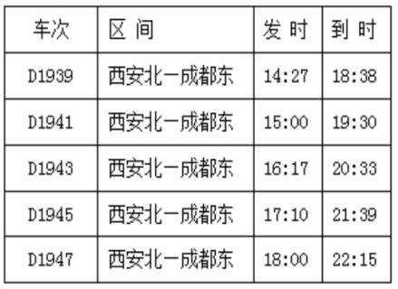3 . 2017年12月6日，中国首条穿越秦岭的高速铁路——西成高铁（西安至成都）正式开通，千年来阻隔我国西北、西南的秦岭天堑被贯通，蜀道难成为历史。西成高铁全长658km，下表是西成高铁目前运营的部分列车时刻表。求：D1941次列车全程的平均速度。（结果保留整数）

1. 如图1所示的图象中，描述的是同一种运动形式的是（ ）

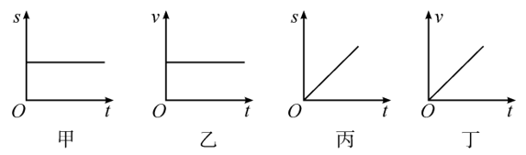

图1

A. 甲与乙 B. 甲与丙 C. 丙与丁 D. 乙与丙

1. 如图2所示为某物体做直线运动时路程随时间变化的图象，由图象可知该物体（ ）

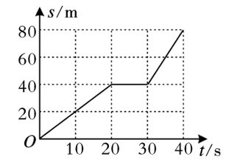A.在0-20s时间内的速度比在30-40s时间内的速度大

B.在整个40s时间内都做匀速直线运动

C.在整个40s时间内的平均速度为2m/s

D.在20-30s内物体的速度为40m/s

图2

**【任务四】请完成《机械运动 作业》和《机械运动 拓展任务》中的相关内容。**